出席國際警察首長協會第118屆年會

壹、目的
國際警察首長協會（International Association of Chiefs of Police, 以下簡稱「IACP」）創立於1893年，目前擁有個人會員人數逾2萬人，遍及全球100餘國，且多為世界各國之警察或執法機關首長或主管，為目前全球公認為歷史最悠久，組織規模最龐大之非政府國際警察組織，其宗旨在於「提升警察服務品質」、「促進國際警察合作與交流」、「加強警察專業化之教育與訓練」及「提高警察專業標準」，並致力研究相關警政問題之解決方案，以及透過每年年會、各區域（亞太、歐洲及中南美洲）年會研討會、專題演講與科技運用展示，提供各國執法機關人員交流平台。
本人為IACP之會員，本次受邀參加IACP年會，設定之主要目標如下：
(一)與各國警察首長交流互動，建立友誼，分享執法經驗，並尋求發展國際警察合作之機會。
(二)參觀警察裝備展覽，瞭解當前警察科技發展趨勢。
(三)參與學術研討會，蒐集相關資料，與世界警政發展接軌。
(四)本局多年來積極參與IACP年會，並與IACP之領導階層互動關係良好，藉此出席機會，持續維繫與IACP領導階層之情誼。

貳、過程
一、年會各項活動概況
本（2011）年第118屆年會，於美國伊利諾州芝加哥市之McCormick會議中心舉行，會期自10月22日至26日共5天，計有來自94個國家超過1萬餘名執法機關首長及相關人員與會。
本次年會活動分為四個主軸進行，茲簡述如下：
(一)與會務相關之各項會議：例如開幕式、會員大會、各委會員及分組會議。
(二)各種執法專業研討會及專題演講
總計安排119場研討會、專題演講，其研討內容涵蓋範圍包括：警政領導與管理、警察人力資源管理、警察專業訓練、青少年犯罪與偵訊技巧、汽車竊盜議題、電腦犯罪、執法人員論壇、防制恐怖主義、對抗組織犯罪、刑事司法資訊分享、打擊人口販運、運輸安全、監視錄影設備應用、網路犯罪偵查、入出國管制及邊境巡邏、犯罪現場處理與刑事鑑識新知、犯罪預防議題研討、警察人員工作壓力與自殺議題等。
(三)警察裝備器材展
警察裝備器材展則安排全世界最新穎的執法裝備展覽與執法新知介紹，超過750家廠商參與展覽，主要為美國與加拿大公司參展，展覽項目小到臂章胸針，大到直昇機、船艇、各式勤務車輛、武器、通訊設備、訓練用品、電腦軟硬體設備等一應俱全。
(四)警察首長聯誼活動
聯誼活動包括歡迎酒會、5K執法人員火炬跑、高爾夫球友誼賽、會長晚宴、主辦警局晚宴及國際會員接待會，會員可藉此場合與其他警政首長交換意見、經驗交流。
二、開幕式
(一)出席貴賓
開幕式由IACP會長Mark A. Marshall主持(現任維吉尼亞州Smithfield市警察局局長)，主席臺上長桌一字排開，除了IACP會長、副會長等領導階層出席外，開幕式並邀請到主辦地伊利諾州州長Pat Quinn及主辦警局芝加哥市警察局局長Garry McCarthy等貴賓列席。
(二)會議情形
開幕式之始，由芝加哥市警察局警員組成之旗隊護旗進場，儀式極為莊嚴，接著由男、女警各1名演唱美國國歌，會場來自全美各地之執法人員，無不肅容專注齊聲合唱。IACP年會開幕式中極有意義之一項儀式，是由會長宣讀歷任會長姓名，並感謝渠等對IACP之貢獻及付出；接著由牧師代禱紀念過世之前會長、永久會員及本(2011)年全美殉職員警。IACP並利用開幕式之場合，表揚IACP參與執法人員火炬跑之幹部，藉由鼓勵執法人員參與社會公益活動，協助弱勢團體募款，型塑警察及各執法機關關心社會、參與社區活動之良好形象。會長也在開幕時邀請各國與會代表起立接受鼓掌，以示歡迎之意。會場前方兩側懸掛有各與會會員之國旗，我國國旗也在其中，於現今外交環境中，在此種大型國際會議見到青天白日滿地紅的國旗，特別令人感動！
(三) Marshall會長在開幕式中致詞之重點摘要
1、持續推動「四城輪流主辦年會計畫」
2003年IACP領導階層已注意到每年年會平均有1萬4千人與會，且有超過750個公司參加警用裝備展，由於會議規模大，以及所需經費高，對主辦地警察局是項沈重負擔，且城市環境、交通、飯店房間數、會議中心規模、主辦地政府及警局支持程序，以及過去承辦年會成效，均影響會議品質甚鉅。經過IACP多年之深入調查，瞭解全美具備相關條件，能成功主辦年會之城市僅有10-14個；另一方面IACP經過10多年來的努力，財源充裕且足以支應年會所需各項費用，為使IACP年會能提供國際警察交流平台更佳服務，並吸引更多會員出席，經審慎研議後，於2006年送交執行委員會決議通過「四城輪流主辦年會計畫(Conference Rotation Plan)」，亦即自2010年起至2019年於佛羅里達州的奥蘭多市、伊利諾州的芝加哥市、加州的聖地牙哥市、賓州的費城市輪流辦理IACP年會。去(2010)年在奥蘭多市會議非常成功，今年在伊利諾州及芝加哥市警局之全力協助下，年會必能成功圓滿，明年將在加州聖地牙哥市舉辦。
2、會員投票方式修正案
依據IACP憲章規定，會員可以書面或電子選票方式進行投票；惟憲章規定必須由會員必需親自出席年會始得投票。本案因許多IACP會員反映，因公務繁忙或國外會員路途遙遠不克出席年會，即喪失投票之權利，實有考量改變投票方式之必要。
為提高會員參與會務及相關決策，本次年會依據前開會員反映意見，提出「會員投票方式修正案」，請會員投票表決，如贊成票數達到三分之二多數(66%)門檻，則送請執行委員會考量修正憲章有關投票方式之規定，未來會員可以不必親自出席，亦能參加投票；惟最後投票結果，贊成修改投票方式者僅達65%，未達門檻標準，該修正提案遭擱置。
三、第一次會員大會
會中邀請聯邦調查局局長Robert S. Mueller, III及檢察總長Eric Holder演講，茲就其重點摘述如下：
(一)聯邦調查局局長Robert S. Mueller演講內容摘要
1、時代及情勢之改變，執法機關也要隨之調整任務及找出工作之優先次序。以聯邦調查局為例，冷戰結束後，該局即將工作重心由反情報調整為對抗暴力犯罪；90年代，又將工作重點置於打擊白領犯罪及組織犯罪；911事件後，反恐成為首要任務，但必須各執法機關間有緊密合作、密切聯繫及共同目標，始能圓滿達成。
2、以本(2011) 年9月29日該局破獲1名伊朗裔美籍人士涉嫌參與在美國刺殺沙烏地阿拉伯駐美大使陰謀案，調查後發現渠受到伊朗某官方單位之指示，而且該嫌曾與墨西哥販毒組織成員會面，準備進行暗殺行動。該案呈現出美國所面臨之恐怖分子威脅之態樣，雖然凱達組織仍為頭號恐怖組織，但上揭案件查獲之嫌犯，卻是在自幼在美國接受教育、成長，深知美國文化及執法單位的做法及弱點。
3、Mueller局長強調隨著全球化進程的衝擊，以及網際網路的普遍，必須正視電腦犯罪、幫派犯罪及跨國性組織犯罪的嚴重性；以電腦犯罪為例，犯嫌透過該犯罪手法進行詐欺、竊取他人身分及公司機密資料，更進而剽竊學術單位研究成果，因為網路的無遠弗屆特性，該項犯罪不只影響到美國國家安全，更需要各國執法機關共同攜手合作、分享情資，才能效遏止該類犯罪蔓延。對於幫派及跨國性組織犯罪所衍生之人口販運、暴力犯罪、盜版侵害智慧財產權、賄賂官員、收購公司股份藉以漂白，甚至支持外國敵對勢力，其所影響之程度，不僅限於經濟範疇，亦衝擊到國家安全。為此，該局調集相關單位幹員、警察及分析師成立「威脅追查小組(Threat Focus Cells)」之菁英任務編組，鎖定特定威脅狀況(例如殭屍網路(bonnet)攻擊伺服器案件)，並與各執法單位合作，深入追查幕後嫌犯。
4、Mueller局長請各首長充分利用各地已建置之「情資整合中心(Fusion Center)」及該局之「全國執法情資交換系統(N-DEx)，以發揮情資整合交流之功效，提供偵查案件之協助。最後勉勵與會之美國執法機關首長，雖然近年因美國預算緊縮，仍請加強各地治安維護，該局已設法編列各項專案經費支援各單位，亦感謝各相關單位派員參與專案之任務編組。
(二)檢察總長Eric Holder演講內容摘要
1、美國政府運用科技且不斷研發，在各州及地方之「情資整合中心(Fusion Center)」及「聯合反恐小組(Joint Terrorism Task Forces)」已展現效益及重要性，並且讓不同轄區各機關相互聯絡更快速、更有效率。
2、感謝各執法機關的積極參與和努力，聯邦調查局建置之「全國執法情資交換系統(N-DEx)」及司法部建置之「全國可疑活動舉報系統(NSI)」已順利運作。「全國可疑活動舉報系統」於2年前啟用，設定之三大目標為夥伴關係、預防恐怖活動、保障人權及隱私，由於系統功能設定完善，除了可以讓員警即時查詢可疑不法活動情資，機先消弭可能發生之恐怖攻擊，並且保護隱私之攻能，讓員警運用該系統時不會為了達成反恐目標，而犧牲美國尊重人權的基本價值。
3、檢察總長Holder亦承諾，要為各執法機關爭取勤務使用，效益高且經濟之公共安全無線電頻寬；目前司法部正與白宮、國土安全部及商務部研商該頻寬網絡事宜。
4、由於財政緊縮，2011年是25年來第一次發生全國執法人員職缺數減少之情形，據統計2011年至10月全美共有1萬2千名警察遭資遣，但同時卻有3萬名執法機關職缺未補。司法部將透過司法專案計畫處(Office of Justice Programs)及社區警政處(COPS, Office of Community Oriented Policing Services)，以及歐巴馬總統提議之「美國工作法案(American Jobs Act)」提供並補助各執法機關進用警察人員所需經費。以本年9月份時，社區警政處即提供各州計238個執法機關進用1千名警員所需2億4千萬美元補助款。
5、員警執勤安全
據統計，去年全美計有175名執法人員殉職，與去年同期比較增加20%，也是近20年來次高；而槍戰中員警死亡數亦增加30%。為了要扭轉這種趨勢，保護員警執勤之安全，請各執法機關首長加入司法部推動之「員警安全方案(Officer Safety Initiative)」、「防彈背心夥伴計畫(Bullet Proof Vest Partnership Program)」以及「警局智慧執法計畫(Department‘s Smart Policing Program)」，並督導員警參與執勤安全訓練(Officer Safety Toolkit)；司法部已成立「防範暴力攻擊警察中心(Center for the Prevention of Violence Against the Police )，並提供殉職員警遺眷必要之協助。
四、第二次會員大會
會中邀請國土安全部(DHS, Department of Homeland Security)部長Janet Napolitano女士及移民及海關總署(ICE, Immigration and Customs Enforcement)署長John Morton演講，茲就其重點摘述如下：
(一)國土安全部部長Napolitano演講內容摘要
1、恐怖活動型態改變，以往在國境線上查察、辨識確認及處理之作為必須隨著時勢變化做調整，因為恐怖分子不僅來自境外，目前已發現亦有在美國境內受教育、成長之極端暴力分子。所以反恐工作必須和警察工作結合，第一線的執法人員亦應具備清楚判斷恐怖攻擊之方法、行為及其他指標，才能防制於機先。
2、該部對第一線之執法人員提供「舉報可疑活動方案(Suspicious Activity Reporting Initiative)」之訓練，使員警將各種觀察作為之文書作業及分析標準化，並強化資訊分享。3年來計有16萬名執法人員接受過該項訓練，未來將透過聯邦執法訓練中心(Federal Law Enforcement Training Center)持續推動該訓練。另該部亦提供「反極端暴力活動課程(Countering Violent Extremism Curriculum)」，以利員警根據各項指標，研判可能發生之恐怖活動及暴力案件，並即時採取行動。
3、Napolitano擔任國土安全部部長迄今3年，施政優先事項之一即是強化與各級執法機關之夥伴關係，具體做法如下：
(1)強化彼此溝通及情資分享。
(2)透過提供經費補助、訓練等各項方式，加強提供聯邦各項資源予各機關。
(3)面對新興威脅，要提升分析能力。
(4)共同合作確認及指出公共安全之威脅(包括外國人在美犯罪及外籍犯罪嫌疑人)。
(5)加強各機關於事件發生前、中、後之合作與協調。
4、在911事件發生後，國土安全部對恐怖活動的警示系統，是以顏色做為分級區別，惟本年4月，該部將以「全國恐怖活動警示系統(NTAS, National Terrorism Advisory System)」取代舊有之顏色警示系統。該新系統將提供即時、詳細且可靠之恐怖活動資訊及建議之安全措施予州、地方等各級政府，以及公營及私人企業。國土安全部將透過該系統提供一般性的情資及公告，讓各使用單位瞭解全國各項威脅情資，以採取適當行動。
5、「情資整合中心(Fusion Center)」
與各州及地方加強合作，提升情資整合中心分析及風險評估能力，以及情資交流並分享，且以提供經費補助、訓練及派遣聯邦執法人員進駐，強化該中心之功能。目前國土安全部已有64名情報官進駐各中心，與各機關執法人員併肩努力，且有61個中心已可透過該部國土安全之加密網路，取得各項威脅情資。
6、宣導民眾參與防範恐怖活動
藉由在全國推動「看到可疑即報警(If You See Something, Say Something)」運動，鼓勵全美民眾，如發現可疑潛藏發生危險可能事物，即應向執法機關反映。由於推廣情形良好，2010年迄今，已根據民眾報案，而機先化解多起可能產生之恐怖攻擊活動。
(二)移民及海關總署署長John Morton演講內容摘要
其演說內容最主要係簡介該署職掌，並說明如何協助各執法機關維護社會治安，茲摘要如下：
1、移民及海關總署是美國國土安全部下轄主要的調查機關，其兩大任務為進行聯邦犯罪之刑事偵查，以及與海關邊境保護及移民署共同執行移民執法事項。該署編制員額計有2萬名人員，預算5.8億美元，分支機構遍布美國50州及全球47國。
2、移民及海關總署在移民執法及刑事偵查工作，可支援各執法機關。
(1)移民執法工作：
由移民執法及遣返處(ERO, Enforcement and Removal Operations)負責執行移民相關法規，主要職掌為為移民管理及遣返。
該署執行移民執法事項工作，經常引起不同政治立場之政黨及社會團體常辯論及爭議，但該署採取智慧及有效之查處非法移民之策略，並有具體成效。以該署動員能量，每年只能遣返40萬非法移民，該數目僅僅是美國境內非法移民總數的4%，故該署設定優先遣返之策略如下：
─犯罪人及違反國家安全者。
─最近自邊境或港口機場非法入境者。
─曾遭強制出境再重返美國，而本次入境仍為非法移民者。
─棄保潛逃者，以及故意規避移民法規管制者。
本(2011)年元月迄今，該署計遣返39萬6千9百餘人，其中21萬6千6百餘人係涉嫌犯罪之外國人(其中55%遭法院判刑)，係該署有史以來最高遣返紀錄，亦是自2008年以來遣返涉犯罪之外國人人數最多的1年。
(2)刑事偵查：
由國土安全調查處(HIS, Homeland Security Investigations)負責犯罪偵查，7千名特別幹員分駐在全美200多個城市，及在全球47國設立69個辦公室。
該署刑事偵查方面職掌包括聯邦刑事案件─走私毒品、兒少性交易及強迫使人為勞工。雖然其他執法機關亦可調查在美活動幫派引發之犯罪案件，但該署具備收容並遣返幫派分子職權，故該署為打擊跨國幫派之重要執法機關。該署亦是調查人口販運及走私犯罪之權責機關，並設有偵查該類犯罪之中心。另該署為兒童性交易、性剝削、兒童色情等之權責機關，其他重點工作尚有查緝違反智慧財產權案件。
3、該署推動「確保社區安全計畫(Secure Communities Program)」，亦即透過各執法機關之資訊分享及緊密合作，優先將犯罪之外國人遣返。但為確保民眾願意報案及起訴案件得以繼續進行，對犯罪案件之外籍被害人及證人，則加以保護。
五、研討會及專題演講
研討會及專題演講部分有廣泛的執法議題可供選擇，本次大會總計安排分組研討會及專題演講119場，其研討內容涵蓋範圍包括：青少年犯罪及偵訊技巧、汽車竊盜議題、電腦犯罪、執法人員論壇、防制恐怖主義、對抗組織犯罪、刑事司法資訊分享等眾多面向，研究成果對最新犯罪型態解析與因應策略均提出極有價值意見。
本人參加其中10月24日下午一場分組研討會主題為「911事件後10年來執法獲得之教訓(Law Enforcement 10Years After 9/11-Lessons Learned」，該項研討會主要在探討911事件對美國之衝擊，以及未來執法機關所要面對的課題。會中邀請聯邦調查局局長Robert Muller、Aurora Colorado警察局長Daniel Oats、加州北地加州地區情報中心主任Ronald Brooks、國土安全部情報及分析署第一副署長 Bart Johnson及紐約州Rockland郡檢察署偵查隊長Peter Modafferi擔任小組主持人進行分組討論，接著開放由與會人員提問及交流意見。
在反制恐怖主義部分，警察首長協會（ACPO, Association of Chief Police Officers）代表提出該小組研議之結論供參考，首先防制恐怖主義最佳的長期解決方案，即是防制人民成為恐怖主義分子或成為極端暴力分子。第二，透過政府的防制策略，由警察扮演其中重要的角色，因為警察對於社區最為了解，透過警察，更可掌握社區那些長期從事犯罪的人，進而加以防制。第三，建立地區、區域性的防制能力，由社區情報中針對那些易受矚目的族群或個人加以防範。綜觀此次研討會，內容極為豐富，在場會員與講者意見交流熱烈，與會人員均獲益良多。

六、執法教育及科技展覽
(一)廠商參展概況

本屆IACP年會「執法教育及科技展覽」係年會主軸之一，計有逾750家企業或機關、團體參展，以執法人員之勤務需求及考量，展示各項最新執法勤務相關應用科技與產品，分為汽機車與零件、個人裝備（包括制服、徽章、鞋類等）、資通訊科技、武器與防護裝備、警政管理與訓練以及犯罪偵查與鑑識等六大主題展館，規模之大實為世界首屈一指之警用裝備器材展，透過現場廠商專業介紹、實機操作、蒐集相關資訊及訪價，可以掌握世界最新警用裝備及偵防鑑識科技發展趨勢及新知。
此外展覽現場另有美國執法或主管機關如國土安全部、移民及海關執法總署局、運輸安全署(TSA, Transportation Security Administration)等單位設置參展攤位，除招募新血及提供宣導政令、提供法令諮詢、研習進修等服務外，並協助各執法機關突破執法瓶頸，提升各類專業犯罪類型之偵查技術與能力。
(二)參觀之重點項目
茲就本屆警用裝備器材展中，摘要簡述數項較具創新性、實用性與策略性之產品，應可供國內警察機關仿效其隱含之勤務規劃方式與應用創意，或作為日後採購類似產品之參考，說明如下：
1、警用電動車輛
本局因職司航空保安工作，維護機場安全為重點工作項目之一，惟機場面積遼闊，在室外的空間，除了以閉路監視系統監控外，並得以警車巡邏方式，節省員警步行時間及體力，於案發時可以駕車馳抵現場、即時察看狀況；但於航廈內，無論是例行性巡邏或接獲民眾報案，員警必須依賴雙腳徒步前往，相當耗費時間，如果能有行動載具，將有利於員警於機場執勤。
本次警用設備裝備展中，數家廠商展出行動載具，例如兩輪及三輪車電動載具(如附圖1 )，各具有相當優點，不過觀察各家載具，其中以「賽格威（Segway）」似乎較適合於機場巡邏使用，值得做為日後研議提升員警反應速度方式之參考，茲簡述如下：
「賽格威」(如附圖2）是美國Dean Kamen及其團隊發明設計，自2001年12月起將商業化量產上市，是一種兩輪的個人電動載具，靠2個感應器和5個陀螺儀，以每秒100次監控微調定位。其操控方式不用踩踏、不用腳去滑，靠身體往前、往後傾斜就能推進、後退及減速、煞車，轉彎則靠把手往左、往右輕輕挪移即可，操控得宜，還可原地打轉，只要身體站直，它就可原地靜止不動，時速可以到20公里，新款機種則可達到時速38公里，一般而言，它是穩定而安全的，且操控非常輕鬆，移動非常靈巧。因為使用電池，環保無污染，完全充電約需6小時，若每度電費2元新台幣來計算，成本約不到一元新台幣，而電池設計耐用可到達 300-500 次完全充電。而續航力，每次充電可行駛8-12 哩 (13-19公里) ，其設計以不超出一個人平均空間為出發點，故寬度約為一人肩膀寬度，站上去可提昇離地面21公分的高度，可以居高臨下、增加視野，最適用於人群多時之監控及巡邏守望，其缺點是價格太高，每台約需新臺幣24萬元。
2、安全監控整合系統
參觀以色列NICE公司攤位，該公司以去年美國洛杉磯國際機場(LAX)建置「機場反應協調中心(Airport Response Coordination Center)」採用該公司安全監控整合系統「SITUATOR」為例，說明該系統之特色如下：
(1)洛杉磯國際機場係全美旅客運量第七大之機場，該公司之SITUATOR系統，將各種不同的安全及保安作業系統整合至同一平台，並將各項數據相互參照並分析，俾精簡各項作業，提升對各種狀況之警覺及反應能力 ，以即時處理各項勤務上的需求、緊急狀況、空安意外及保安上的威脅。該系統開放性的架構，可以整合十多種其他公司的系統或產品於一個平台使用，包括閉路監視系統、門禁管制、無線電、電話通訊系統、視訊牆、電腦輔助派遣、地理資訊系統、緊急/集體通知系統、PDA伺服器，以及全國危機及後續協調中心24/7主動式事件情資方案。
(2)該系統提供值勤員在直覺式的機場地圖上，看到多層次的資訊。該系統亦可自複雜的資訊中過濾出所需的項目，轉換成平常操作使用的圖像，並且套疊至地圖上。如此一來，值勤員可以看到事件發生過程中即時的畫面，同時也看到事件中不同的情節；例如跑道上的航空器、空側的車輛、受追蹤的物品等。該系統並提供以地圖為基底的對話方塊，供查詢即時資訊，以立即做出正確的反應。當處理各項事件時，並有各項事件專屬之處理標準作業程序視窗跳出，引導、提醒值勤員逐一完成，減少因人員經驗不足及遺忘而漏失必要之步驟。
七、IACP領導階層異動情形
(一)2012年新任會長
1、IACP於本(2011)年10月27日晚上，假芝加哥Hilton飯店舉辦之2011年年會晚宴，Walter A. McNeil先生會中宣誓就任為IACP 2012年新任會長，儀式極為莊嚴隆重。
2、McNeil會長在致詞時表示，渠將帶領理事會成員，順利完成2012年在美國加州聖地牙哥市辦理的年會後缷任，並揭櫫其本屆任期所要達成之主要目標，就是推動「成立全國刑事司法委員會(National Criminal Justice Commission)」，其理由如下：
(1)近年來因恐怖主義興起，且犯罪型態演變較以往更快，另因美國為聯邦制，地方分權關係，缺乏全國全盤性策略及計畫，以有效因應、打擊犯罪及恐怖活動。
(2)1965年美國總統Lyndon B. Johnson為因應當時全國犯罪問題之緊急狀況，下令成立直屬總統之「執法及司法行政委員會(President’s Commission on Law Enforcement and Administration of Justice)」，該委員會提出200多項建議，期能改善社會治安及維護司法正義，亦為40餘年來逐步推動美國執法機關改變執法方式，以及建構各項有效維護社會治安方案之濫觴，影響相當深遠。
3、基於上揭原因，IACP 20年來不斷呼籲仿效Lyndon B. Johnson總統成立執法及司法行政委員會之先例，成立全國刑事司法委員會，以抗制犯罪；很遺憾地參議員Jim Webb提出「成立全國刑事司法委員會(National Criminal Justice Commission Act)」法案，在參議院投票結果仍差3票，因未達絕對多數而無法通過。McNeil會長希望各執法機關首長，不要因該法案在參議院之挫敗而灰心，鼓勵大家回到各自工作崗位時，仍應繼續推動促使該法案通過，以確保民眾及社會安全。
4、新任會長Walter McNeil背景簡述如下：
(1)目前擔任美國佛羅里達州Quincy市警察局局長（2011年2月20日獲佛州州長Charlie Crist任命，渠已從事執法工作29年）
(2)2008年起擔任佛羅里達州矯治局(Department of Corrections)局長一職(該局係全美第3大監獄體系，每年預算2億3千萬美元，組織編制員額2萬餘人，擔任該職展現其傑出之規劃、協調及領導能力)。
(3)1997 年擔任佛州Tallahassee市警察局局長（該局計有警察人員345名，行政人員130名，預算4千2百萬美元，任內打擊幫派、查緝毒品及處理少年犯罪問題績效良好，民眾滿意度極高，並獲頒多項獎項）。
(4)學歷及訓練：犯罪學學士，刑事司法碩士，並自FBI 國家學院結訓。
(二)新任第四副會長
1、副會長選舉：
IACP領導階層在理事會(Board of Officers)，而其核心職務為會長及副會長，依據IACP憲章規定，會長任期為1年，任期自當年之年會結束起，至次年年會結束時任期即屆滿，並由第一副會長接任，遞遺職缺即由第二至第五副會長依序遞補，故每年年會期間必須辦理副會長選舉，透過全體會員投票選出新任副會長。
本屆年會中，登記參選第四副會長一職者，僅有美國加州New Orleans警察局局長Ronal W. Serpas 1人，雖為同額競選，Serpas局長仍積極游說會員，爭取支持，最後開票結果Serpas局長順利當選。
2、新任第四副會長Ronal W. Serpas背景簡述如下：
(1)2010年5月迄今擔任New Orleans警察局局長(Superintendent)
(2)2004年1月擔任Metropolitan Nashville警察局局長
任內偵查犯罪績效良好，犯罪情勢受到良好控制。2009年係24年來連續第6年犯罪發生率最低，重大犯罪發生率持績下降，2009年重大犯罪發生率為1978年以來最低，暴力犯罪發生率為1989年來最低，財產犯罪為1972年來最低。
(3)2001年8月擔任 Washington State Patrol局長
任內提高員警勤務密度，致逮捕酒駕案件(DUI arrest)增加37%，同時車禍死亡案件降低22%，並在刑事偵查及消防及刑事鑑識之工作上有極為傑出之績效。
(4)1996年10月擔任New Orleans警察局助理局長(Assistant Superintendent)，負責警局之組織改造，引進「犯罪電腦統計(CompStat)」，並督導巡邏、偵查及快速反應部隊，另負責主導社區警政工作。
(三)執行長Daniel Rosenblatt宣布退休
1、執行長之重要性：
IACP組織架構設計，理事會成員最具影響力，但均自選舉產生，有一定任期，以會長一職為例，初獲選時由第四副會長逐年往前推移遞補，至正式就任會長為止，在IACP中至多為5年，且因執委會成員多係美國各地現任之警察機關首長，開會時各委員便搭機飛往一地聚會商討，會議結束即返工作崗位，並非長駐IACP總部，而IACP執行長之角色即相當於組織中之秘書長或幕僚長之作用，輔佐會長並對理事會提出各項規劃構想，且因屬常任職，雖居於幕後，但實際上在IACP中之影響力卻最為深遠。
2、原任執行長Rosenblatt：
Rosenblatt先生現年61歲，在進入IACP之前的10年於司法部服務，1986年起於IACP擔任資訊處長，1989年調任執行長一職，迄今於IACP服務達25年，其個性善於折衝協調，歸納各方意見以產生共識，外交身段柔軟且人脈廣布全球，最重要之處其觀察國際及美國國內情勢，釐定發展策略，掌握經營組織之道，並善於開闢各項財源，使IACP組織不斷擴展茁壯，聲勢歷多年而不衰。
至於其退休原因，據瞭解並無特殊原因，今(2011)年元月，渠寫信致函會長表示「是我該離開的時候了，並且給全美最大的警察組織1個機會，以規劃未來在領導階層也可以有常態性的轉變」，並希望在本屆年會時宣布退休，信中並說道，很高興看到IACP採行新的策略，已將會務拓展至全世界各地，並且定期提供各國執法機關首長一個平台，可以共同聚會討論攸關國際間各執法機關注焦點的各項議題。
IACP為感念其對該組織之多年辛勞付出與卓越貢獻，特別在會中由會長頒贈紀念牌，並宣布於將位在首都華盛頓特區之IACP總部辦公大樓，以渠之名字命名，以資紀念。
(四)新任執行長
1、原任執行長Daniel Rosenblatt宣布退休後，有數百名申請者向IACP應徵該職務，IACP經多方徵詢及審慎考量，最後執委會決定聘請Bart Johnson先生接掌該協會執行長職務，並發布自本(2011)年12月5日正式就任。
2、執行長Johnson之背景簡介：
執行長Johnson擔任執法人員生涯計31年，由基層警員做起，渠曾於聯邦及地方政府擔任之相關職務如下：
(1)聯邦政府職務：
─國土安全部情報及分析署(DHS, Intelligence and Analysis) 第一副署長(Principal Deputy Undersecretary)，該署負責整合國土安全部相關情資，並提供部長決策。
─國家情報處處長辦公室(Office of Director of National Intelligence)主任
(2)曾擔任州及地方職務
紐約州警察局 24年，自基層警員開始做起，期間參與多起重大犯罪案件之偵查，最後升任至外勤指揮官，每日監督該局近5千名員警服勤，。
911事件發生後，負責成立任務編組，處理該局反恐之準備、應變及預防事項，後來在其努力之基礎，該局成立反恐辦公室。
2008年辭去紐約州警察局職務，擔任犯罪情資協調會議(Criminal Intelligence Coordinating Council)主席，並致力推動全美情資合作交流及建構「全國情資整合中心」。
過去獲獎無數，最重要者為警察局長獎(Superintendent’s Commendation)聯邦官員菁英100獎(Federal 100 Award)。

八、本屆年會IACP重要決議事項
本屆年會期間IACP各組及委員會所做出之決議事項，摘要如下：
No. | 決議單位 | 決議事項主旨 | 決議事項說明
(一) | 理事會 | 支持並推廣「看到可疑就報警」運動 | IACP堅信「家園有安全，國土才有安全」，故請會員支持該運動，宣導民眾對環境可疑人事物要有警覺心，並且要積極參與社區。
(二) | 通訊科技委員會 | 支持採用APOC ANS 1.101.2-2020標準 | 請911採用全國走失及遭剝削兒童中心之作業程序，以及早尋得被誘拐之兒童，並防止其遭性剝削。
(三) | 犯罪預防委員會 | 支持打擊犯罪：補助防止校園及青少年暴力計畫 | 呼籲相關政府機關應撥款補助防止校園及青少年暴力計畫，防止兒童受虐及父母親照顧不足產生兒童及青少年問題
(四) | 執行委員會 | 強制員警駕車繫安全帶及出勤穿著防彈衣 | 呼籲各執法機關首長訂定強制員警駕車繫安全帶及出勤穿著防彈衣之政策
(五) | 鑑識委員會 | 使用當事人家屬DNA搜尋 | 鼓勵發展准許使用當事人家屬之DNA偵辦案件，並應同時做好保護隱私工作
(六) | 鑑識委員會及警察偵查工作 委員會 | 使用即時影像作證 | IACP支持在部分情況特殊的案件，得使用即時影像傳輸的方式，讓證人不必親自出庭即可於法庭上作證，以保護其安全
(七) | 國土安全委員會 | 運用情資整合中心數據，研究犯罪及交通安全 | 建議各執法機關，可充分運用情資整合中心豐富資源，利用數據研究犯罪及交通安全
(八) | 原住民組 | 支持司法部提案，修正原住民女性觸犯聯邦刑法有關傷害罪有關規定 | 支持司法部提案，修正原住民女性觸犯聯邦刑法有關傷害罪有關規定，亦即由部落轄區完成偵查至判刑之程序
(九) | 麻醉及危險藥品委員會 | 要求廢除各州立法通過得持有、散布醫療用大蔴案及反對安全注射地點立法案
(十) | 鐵路警察組 | 要求確認鐵路警察亦屬於美國執法人員
(十一) | 研究諮詢委員會 | 預審前釋放及羈押程序 | 要求召開全國執法首長高層會議，以探討保釋制度改革之實務問題
(十二) | 車輛竊盜委員會 | 於車輛零件加上辨識碼 | 要求全國公路交通安全署將聯邦車輛防竊標準中，得免在車輛零件加註辨識碼之規定刪除

參、心得及建議事項
一、參與IACP組織，加強與美國執法機關與非政府組織合作
IACP會員人數眾多，其中大部分係美國國內各執法機關首長，且IACP在美國具有專業警察組織形象，對於各級政府機關亦有極大影響力，不論是參與IACP相關活動之交流平台，建立與個別執法機關首長之情誼，並可透過IACP領導階層及國際活動組之協助，拓展我國與相關執法機關與非政府組織合作，實為我國加強國際警察合作與交流之良好管道。
二、透過出席IACP年會，汲取各項執法新知
每年有來自全球各地執法機關1萬餘名會員出席IACP年會，共聚一堂，聯繫彼此感情，交換執法經驗與技術，IACP亦藉由邀請相關執法領域之專家、學者、執法機關首長以及研發警用裝備之廠商等，於研討會及專題演講中發表各項論文、最新訊息及產品等。除了針對執法機關面臨之實務問題加以分析研究，回饋予實務機關，並有效提昇IACP與聯邦及地方執法機關之連結互動，並藉此機會建立美國國內執法人員之共識，返回工作崗位後推動相關立法，使各執法機關之做法及步調更為協調，充份發揮執法機關互助合作之力量。
我國派員出席年會，可與外國警察人員互動溝通，瞭解國外執法經驗、科技新知、立法動向、研究成果及最新犯罪型態等，有助於汲取相關執法觀念，提昇執法能力，並藉此與先進國家執法水準接軌，兼收培養具國際觀之優秀警察人才，建議仍應持續鼓勵各警察機關首長申請加入成為IACP會員，並積極參加相關交流及活動。
三、警用裝備器材契合警察實務需求
年會期間舉辦之警用裝備器材展，由全球各大警用裝備廠商展出最新穎、先進之警用裝備，由於展覽規模大，展出項目專業及多樣性，使執法機關首長得以透過現場廠商專業介紹及實機操作，即時掌握世界最新警用裝備及偵防科技發展趨勢及新知。由於廠商在研發過程，已考量警察實務需求，將用最新科技應用於具體產品，除了可以直接洽商及瞭解國際價格行情，有利於採購規格制定及降低採購成本，或作為日後採購類似產品之參考；並可供國內警察機關仿效其隱含之勤務規劃方式與應用創意，應用國內既有工程及通訊技術，改良現有警用裝備，達到提昇品質及節省公帑之效益，並能藉此大舉提升警察科技、效能與服務之形象。

肆、附錄
附圖1
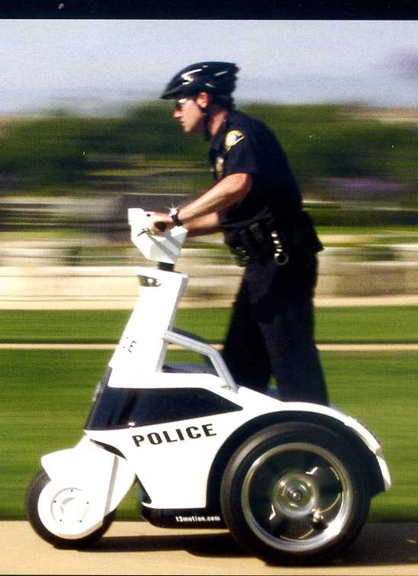
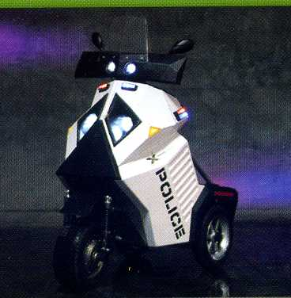

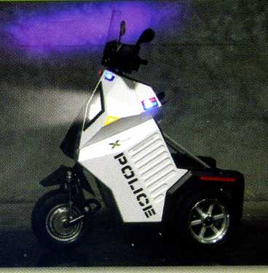

T3 Motion公司生產之警用電動車
Xtreme Green公司生產之警用電動車
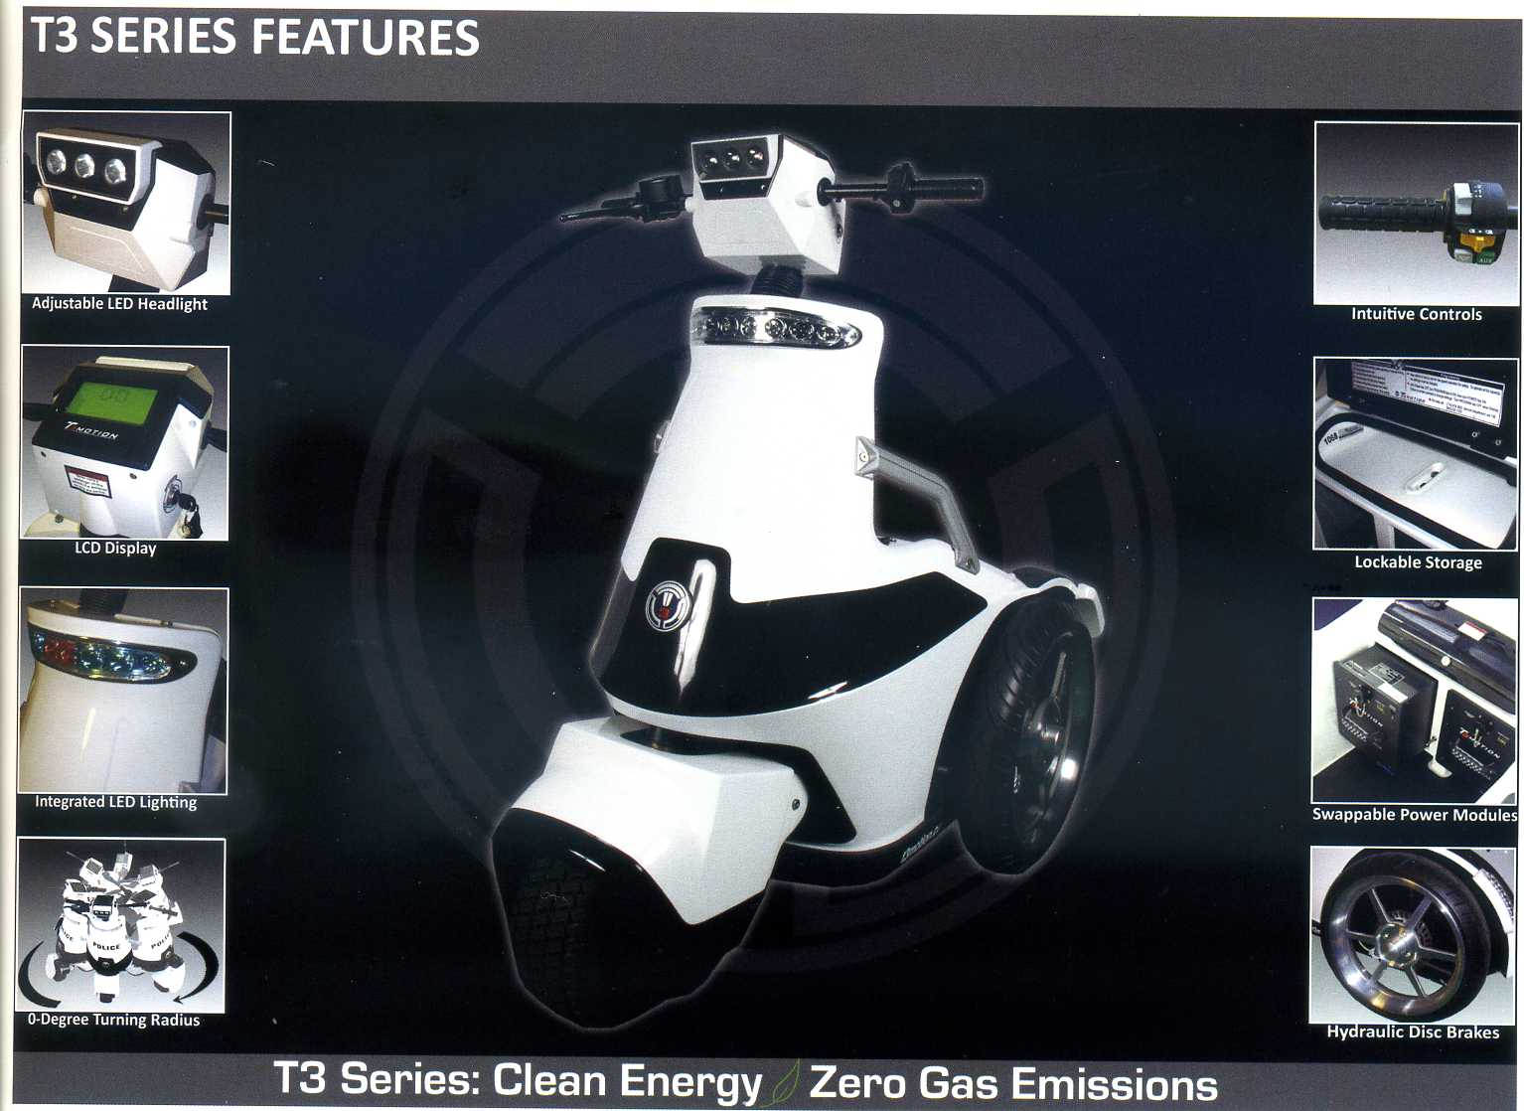
T3 Motion公司生產之警用電動車

附圖2
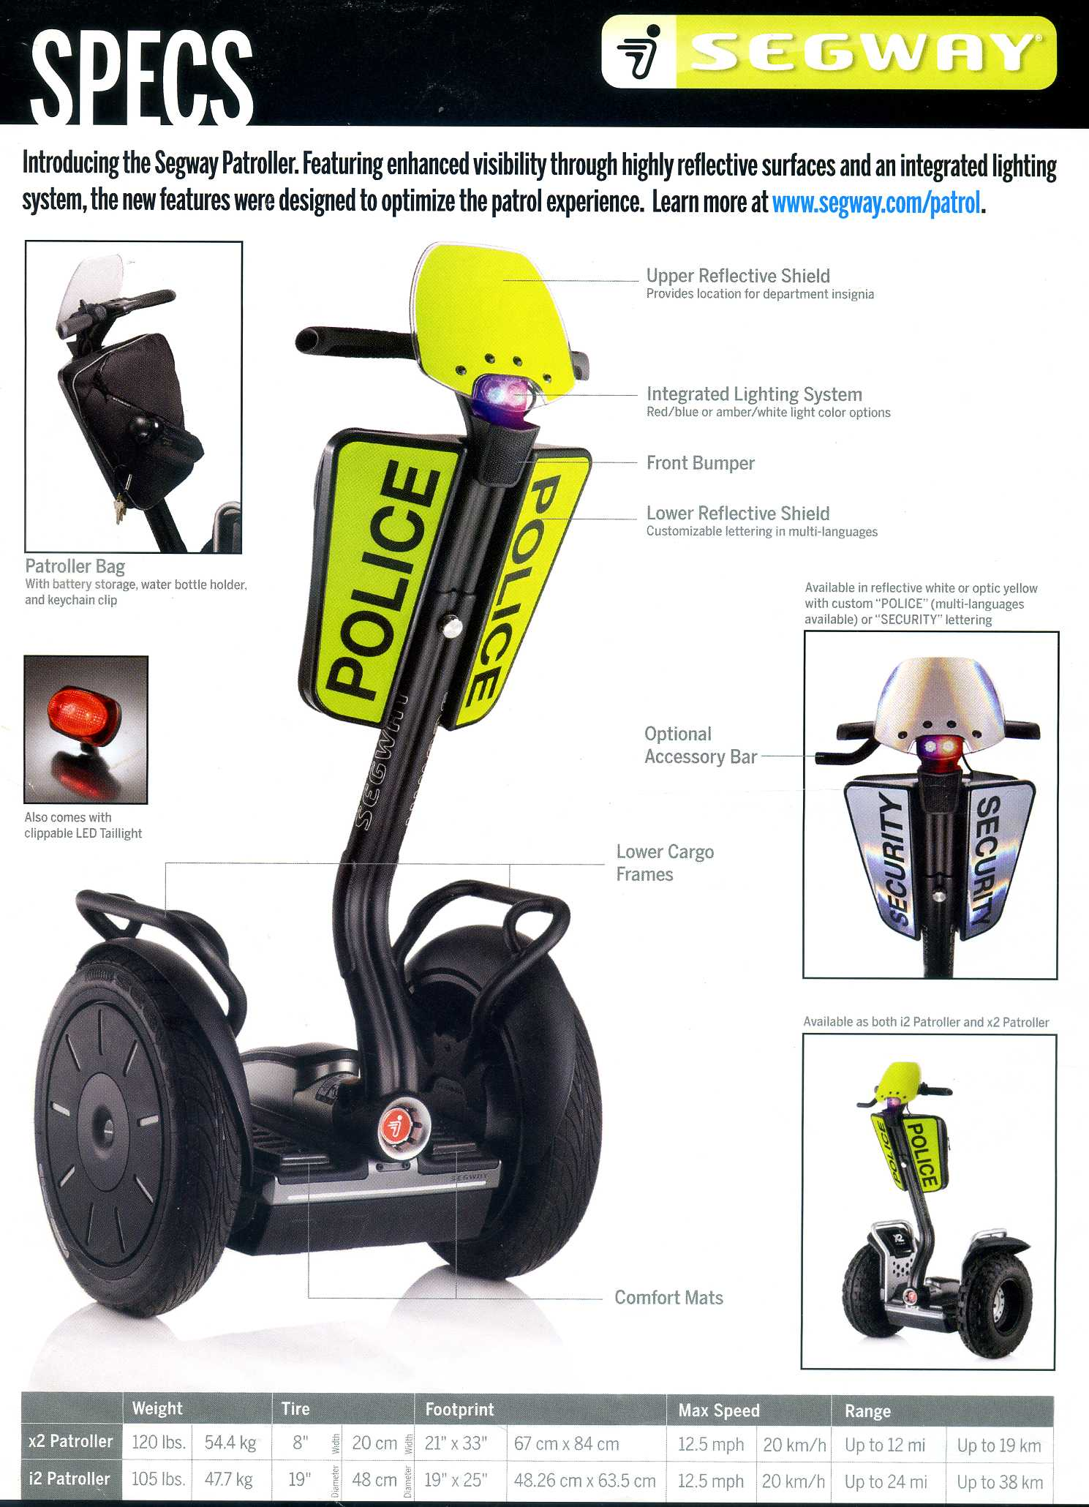
Segway公司生產之兩輪警用電動車

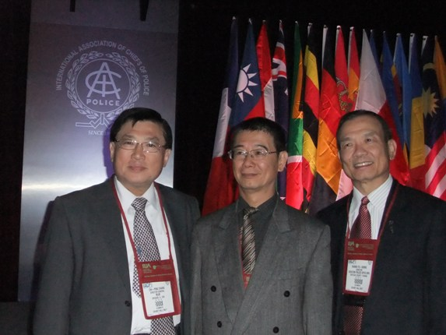
法務部調查局張局長濟平、警政署何副署長海民及本局黃局長富生於IACP主席臺旁各國國旗前合影（自左起）
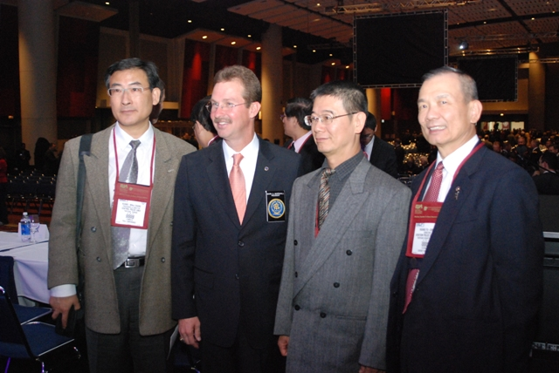
開幕式結束後，警政署何副署長海民、本局黃局長富生及警察大學章主任光明至主席臺向會長Mark Marshall致意

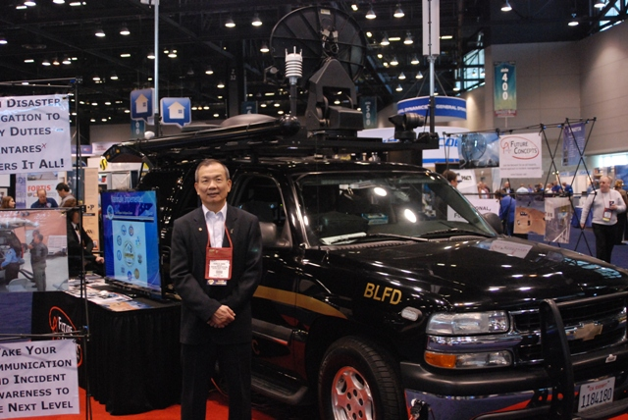
本局黃局長富生參觀警用裝備器材展-通訊指揮車

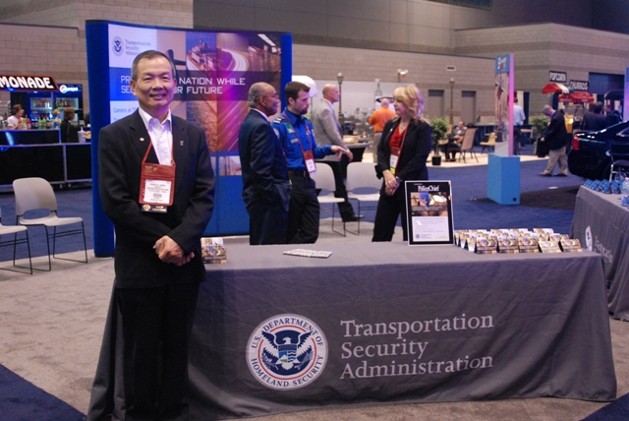
本局黃局長富生參觀警用裝備器材展，於運輸安全署攤位前留影

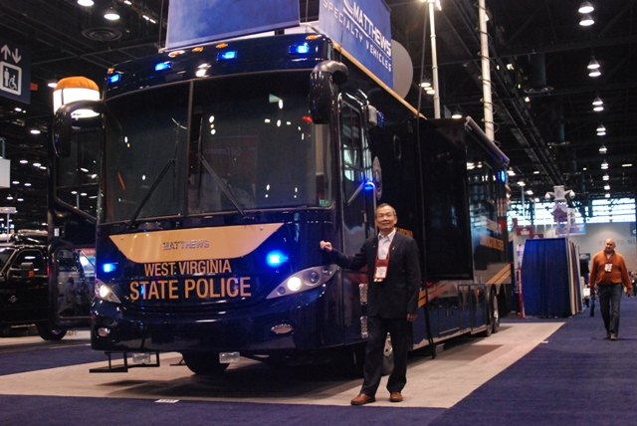

本局黃局長富生參觀警用裝備器材展-大型通訊指揮車

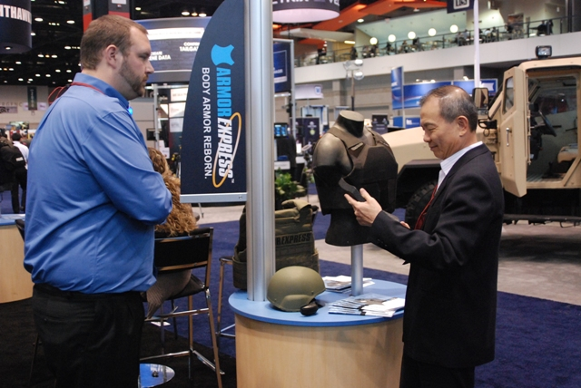

本局黃局長富生參觀警用裝備器材展-防彈背心攤位

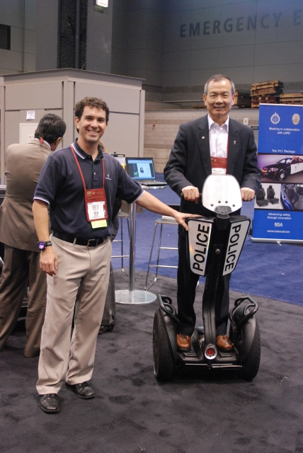

本局黃局長富生參觀警用裝備器材展-SEGWAY攤位
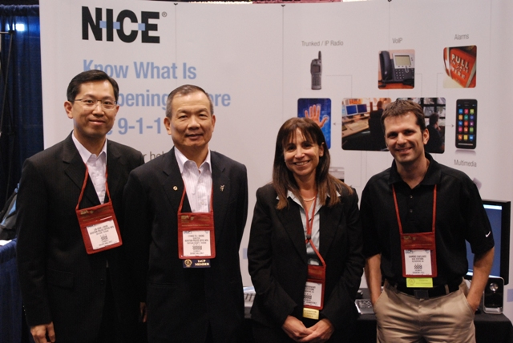

本局黃局長富生參觀警用裝備器材展-以色列NICE公司「SITUATOR」系統

係依據2003年至2007年美國國土安全部及司法部合作推動之計畫所設立，其目的在於防範恐怖主義及做為緊急應變中心，並促進聯邦機關間(如中情局、聯邦調查局、司法部)、軍方以及州和地方政府之情資交流。該中心情資由不同層級執法機關甚至非執法機關（如民營企業）提供，並由各單位派駐之情報官分析情資，以供運用。
全稱為「Law Enforcement National Data Exchange」，建置該系統之目標是透過該平台讓全美執法機關分享有關執法所需之完整、正確、即時及有價值之情資，做為偵查之利器，以對抗犯罪及恐怖活動。其內容主要包括嫌犯基資、案情、相關地點、關係及嫌犯分析。
全稱為「Nationwide Suspicious Activity Reporting Initiative」由司法部司法輔助局(Bureau of Justice Assistance)負責建置維護，並與國土安全部合作。
該法案如通過，將編列4億美金，由司法部社區警政處(COPS)撥款補助各州執法機關進用警察人員；惟參議院僅同意編列2億美金，案送眾議院時全數遭刪除。
IACP憲章已修訂，自2007年第五副會長任滿後，該職即不再開放選舉。

